|  |
| --- |
| 浙江省高教学会教育技术分会文件 |

**浙江省高教学会教育技术分会关于举办**

**2025年浙江省高校教育技术成果评比活动通知**

各高等学校:

为加快推进我省教育数字化强省建设进程，促进优质教育资源共建共享，提升我省高校教师教育信息化技术应用能力和信息素养，经研究，决定举办2025年浙江省高校教师教育技术成果评比活动。现将有关事项通知如下：

一、评审项目

1.信息技术创新教学案例

2.精品资源共享课

3.微课

4.教育信息化优秀案例

二、评比内容及要求

1.信息技术创新教学案例

信息技术创新教学案例是指教师使用信息技术创新教育教学活动，且成效显著的案例。

（1）参评作品须提交案例介绍文档、教学活动录像和相关材料。

案例介绍文档可包括：教学环境设施与课程建设、教学应用情况、教学效果、教学成果、获奖情况、推广情况等。

教学活动录像：反映创新教育教学情况，针对案例特点，提供合适的教学活动录像，可以是具有代表性的单节课堂教学实录、多节课堂片段剪辑、专题介绍视频等多种形式。使用mp4等常用格式，大小不超过500M，时间总计不超过50分钟。

相关材料：教学设计方案、课程资源等。

（2）参评作品必须是我省高校教师自主设计或主要参与设计，不侵犯任何第三者知识产权的课程教学案例。

（3）参评作品设计完成时间应在近两年之内，2023年之前的作品不予评审。

2.精品资源共享课

资源共享课成果应是一门完整的网络课程，有完整的课程内容体系、新颖的教学设计思路、丰富的、多元化的课程相关资源及配套的课程教学实况录像。

（1）参评作品必须是我省高校教师自主研发或主要参与研发，不侵犯任何第三者知识产权的网络课程及课程资源。

（2）参评作品设计完成时间应在近两年之内，2023年之前的作品不予评审。

3.微课

微课是指基于教学设计思想，使用多媒体技术就一个知识单元进行针对性讲授或讨论的一段音视频，时长5-10分钟。系列微课是指一系列或具有连贯性知识点的微课。

（1）可以使用手机、数码相机、DV等摄像设备拍摄和录制，也可以使用录屏软件录制的音、视频或其它，形式不限。

（2）画质清晰，文字内容正确无误，无科学性、政策性错误；声音清楚，语言通俗易懂、深入浅出、详略得当，讲解精炼。时间须严格控制在5-10分钟，码流保障在2M及以上，分辨率达到1920\*1020。微课片头显示标题、作者、单位、微课适用对象及微课所属学科、教材、单元、知识点等信息，微课标题以知识点命名。微课选题得当，具有针对性，适合于多媒体表达，避免“黑板搬家”现象。选题应围绕日常教学或学习中典型、有代表性或课堂教学过程中难以用传统方式解决的问题进行设计。

（3）在量上要求不少于5节微课，总时间不低于25分钟。

（4）参评作品必须是我省高校教师自主研发或主要参与研发，不侵犯任何第三者知识产权的网络课程及课程资源。

（5）参评作品设计完成时间应在近两年之内，2023年之前的作品不予评审。

4.教育信息化优秀案例

教育信息化优秀案例是指高校利用信息技术实施教育信息化建设、应用、管理等，且成效显著的案例。鼓励智慧学习环境建设、“人工智能+教学”应用、智慧教育管理、提升教师信息素养应用案例等技术应用案例报送。

（1）参评作品必须是我省高校教师自主建设、研究或主要参与建设、研究，不侵犯任何第三者知识产权的优秀教育信息化建设案例。

（2）参评作品建设与研究完成时间应在近两年之内，2023年之前的作品不予评审。

三、报送和评审

1.浙江省高校教育技术成果评比采用学校组织申报并限额推荐、省组织专家评审委员会评审、网上公示、省高教学会教育技术分会行文公布获奖名单的方式进行。

2.参评范围为全省高等学校。本科院校每校限报12项，高职高专院校每校限报10项。

3.评审具体要求详见《浙江省高校教育技术成果评审指标》。地址：[http://zjmet.zju.edu.cn](http://zjmet.zju.edu.cn" \t "_blank)。

4、评审采用在线评审形式，参评作品统一提交到“浙江省高教学会教育技术分会网”(http：//zjmet.zju.edu.cn)“作品评审”链接，具体提交时间自通知发放之日起，截止至9月20日。

5.参评作品需填写《浙江省高校教育技术成果参评申请表》（附件1），加盖参评单位公章后将电子文档按要求上传至“浙江省高教学会教育技术分会网”(http//zjmet.zju.edu.cn)“作品评审”栏目。

四、表彰奖励

1.2025年度浙江省高校教育技术成果评比分别设一、二、三等奖奖项。评比将根据各个项目参赛作品数，按比例分别进行评奖。

2.对获奖的教育技术成果，浙江省高教学会教育技术分会将正式行文公布，颁发获奖证书，组织大会交流、研讨与观摩，并在“浙江省高教学会教育技术分会网”(http：//zjmet.zju.edu.cn)、浙江大学全民素养基地等平台上展示。

五、其他

1.评审费

省高教学会教育技术分会理事单位每件200元，非理事单位每件300元。评审费请汇至浙江大学。户名：浙江大学；开户行：中行杭州浙大支行；账号：376658360850；汇款用途填“xx院校课件评审费”，发票信息与作品汇总表（盖章pdf版和word版）一并提交（发票抬头、内容、税号）至邮箱：[shenliyan@zju.edu.cn](mailto:fche@zju.edu.cn)。

2.联系方式

联系人：黄老师15058113282；沈老师0571—87951164；

通信地址：杭州市余杭塘路866号浙大紫金港校区蒙民伟楼328室；

邮编：310058；

E-mail: huanglu@hznu.edu.cn；[shenliyan@zju.edu.cn](mailto:shenliyan@zju.edu.cn)。

3.报名通道

浙江省高校教育成果竞赛作品提交申请二维码

（申请校管理员二维码）

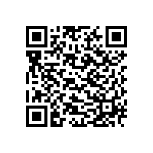

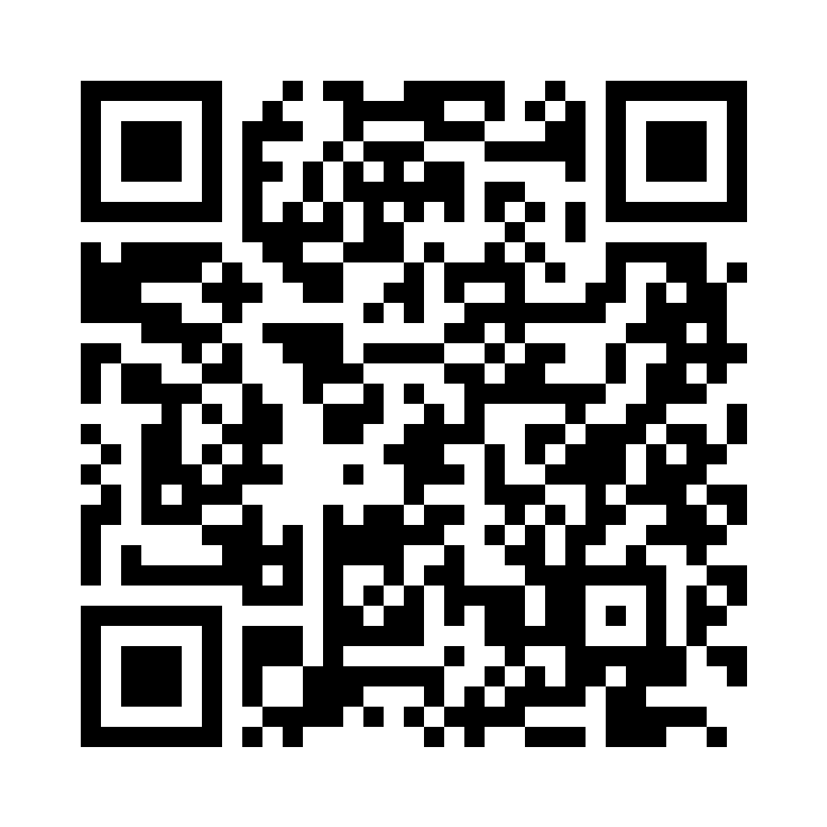



浙江省高教学会教育技术分会

二〇二五年七月二日

主题词: 高校 教育技术 成果 评比 通知

|  |
| --- |
| 浙江省高教学会教育技术分会秘书处2025年7月2日印发 |

附件1

浙江省高校教育技术成果参评申请表

送评单位：（盖章） 填表日期： 年 月 日

|  |  |  |  |  |  |  |
| --- | --- | --- | --- | --- | --- | --- |
| 教学成果名称 | | |  | | | |
| 参 评 组 别 | | | 普通高校组 |  | 高职高专组 |  |
| 主要作者 | 姓名 | | 工 作 单 位 | | | 联系电话（手机） |
|  | |  | | |  |
|  | |  | | |  |
|  | |  | | |  |
|  | |  | | |  |
|  | |  | | |  |
| 教学成果类型 | | | □资源共享课 □微课设计 □信息技术创新教学案例 □教育信息化优秀案例 | | | |
| 成果存放网站 | |  | | | | |
| 登录用户名和密码 | |  | | | | |
| 成果的主要特色（限300字）： | | | | | | |
| 成果的应用情况（限300字）： | | | | | | |

附件2:

**2025年浙江省教育信息化优秀案例评审标准**

1.案例作品标题与内容的吻合度5%

2.①反映智慧教室建设应用于支撑教育教学、提升教学效果上的特色成效、聚焦发展改革中重要问题10%；②案例对于反映“人工智能+教育”应用于支撑教育教学、提升教学效果上的特色成效、聚焦发展改革中重要问题10%；③案例反映教育管理信息化应用于教育治理上的特色成效、聚焦发展改革中重要问题10%；④案例对于反映“人工智能+教育”应用于支撑教育教学、提升教师信息素养的特色成效、聚焦发展改革中重要问题10%。

3.①以人工智能、大数据、物联网等新技术为基础，依托各类智能设备及网络，构建智慧学习支持环境，开展智慧教育创新应用研究，推动新技术支持下的教育模式变革和生态重构30%；②推进“人工智能+”教学平台、在线开放课程、数字资源和网络空间建设，探索“人工智能+”教学的新方法、新机制、新模式，变革教学评价方式，优化“互联网+”教学考核激励机制，促进课堂教学创新，提高人才培养质量30%；③深化“最多跑一次”和“一张表管理”改革，开展大数据治理和应用，提高利用大数据支撑保障教育管理、决策和公共服务的能力30%；④案例突出创新教师培养机制，推动教师适应移动互联网、人工智能等新技术变革，提升“人工智能+”教学能力30%。

4.从融合应用向融合创新方向转变的效果、已取得的阶段性成果25%。

5.成果特色鲜明、实施途径明确、易推广30%。